EduQuestia

Clasa a 9 a

**Sectiune:** Soft Educational

**Echipa:**

- Ionescu Mihnea

- Feraru Florin

**Profesori coordonatori:**

- Balca Mihaela

- Octavian Lucian Popa

**Cuprins:**

1. Descriere

2. Tehnlogiile folosite

3. Secvente de cod

4.Utilizare

5.Bibliografie

**1.Descriere**

EduQuestia este un program educațional care îmbunătățește învățarea prin lecții interactive și quizuri. Fiecare lecție combină text și imagini pentru a facilita înțelegerea, iar quizurile ajută la evaluarea cunoștințelor și consolidarea informațiilor.

**2.Tehnlogiile folosite**

**HTML (HyperText Markup Language):**

EduQuestia utilizează HTML pentru a structura conținutul și elementele paginilor web. HTML este baza oricărei aplicații web, oferind scheletul necesar pentru a afișa text, imagini, linkuri și alte elemente multimedia.

**CSS (Cascading Style Sheets):**

CSS este folosit pentru a stiliza aplicația EduQuestia. Aceasta include design-ul layout-ului, culorile, fonturile și aspectul general al aplicației. CSS permite crearea unei interfețe atractive și responsive, care să se adapteze diferitelor dimensiuni ale ecranelor dispozitivelor utilizatorilor.

**JavaScript**:

JavaScript este limbajul de programare utilizat pentru a adăuga interactivitate și dinamism în EduQuestia. Cu ajutorul JavaScript, aplicația poate reacționa la acțiunile utilizatorilor, cum ar fi navigarea prin quiz-uri, validarea răspunsurilor și afișarea rezultatelor în timp real.

**JsonWebToken (JWT):**

JWT este un standard deschis pentru transmiterea de date într-un format compact și securizat între părți. Este utilizat în principal pentru autentificare și autorizare. Un JWT este format din trei părți: header, payload și signature. Acestea sunt codificate în base64 și separate prin puncte.

**Google Cloud Vertex AI :**

Google Cloud Vertex AI este o platformă completă pentru construirea, implementarea și gestionarea modelelor de învățare automată. Oferă instrumente și servicii care simplifică dezvoltarea și operaționalizarea modelelor de ML.

**Funcționalități Vertex AI:**

* **Antrenare model:** Antrenarea modelelor de ML utilizând date de mare volum.
* **Implementare model:** Implementarea modelelor pentru predicții în timp real sau loturi.
* **Gestionare model:** Monitorizarea performanței modelelor și ajustarea acestora pentru a menține acuratețea.

**Express.js** :

Express.js este un framework web pentru Node.js care facilitează construirea de aplicații web și API-uri. Este minimalist și flexibil, oferind un set robust de funcționalități pentru dezvoltarea serverului web.

**Avantaje Express.js:**

* **Rapiditate:** Permite dezvoltarea rapidă a aplicațiilor web și API-urilor.
* **Flexibilitate:** Suportă o gamă largă de middleware-uri și permite personalizarea ușoară a aplicațiilor.
* **Ecosistem bogat:** Are o comunitate mare și multe pachete disponibile pentru extinderea funcționalităților.

**Node.js:**

Node.js este un mediu de execuție al limbajului de programare JavaScript, care îți permite să rulezi aplicații JavaScript independent de un browser web. Inițial, JavaScript a fost conceput pentru a adăuga interactivitate paginilor web, rulând exclusiv în browserul utilizatorului. Cu apariția Node.js, a devenit posibil să scrii software de server sau aplicații care funcționează direct pe un sistem de operare, dezvoltând semnificativ capabilitățile JavaScript.

**3.Secvente de cod**

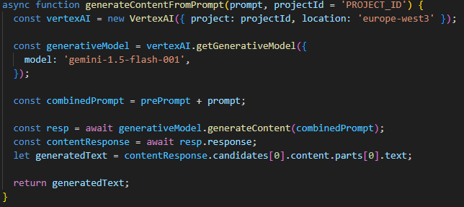

Această secvență de cod este scrisă în JavaScript și utilizează o funcție asincronă pentru a genera conținut bazat pe un prompt utilizând un model de generare de text de la Vertex AI.

Această secvență de cod utilizează modulul jsonwebtoken (prescurtat adesea ca jwt) pentru a verifica un JSON Web Token (JWT) în cadrul unei aplicații Express.js. Aceasta este o funcție middleware care autentifică solicitările HTTP folosind JWT. Iată o explicație detaliată a ceea ce face acest cod:

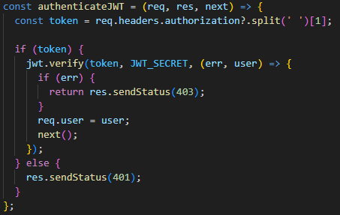

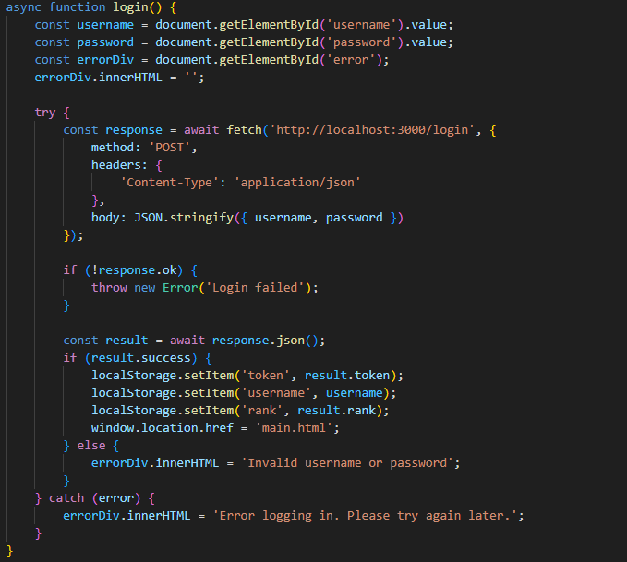Această secvență de cod este scrisă în JavaScript și implementează o funcție asincronă pentru a gestiona autentificarea utilizatorilor într-o aplicație web. Iată o explicație detaliată a fiecărui pas:

**4.Utilizare**

**- Server Setup:**

Downloadezi folderul "EduQuestia" de pe https://github.com/fey28/EduQuestia

Downloadezi <https://dl.google.com/dl/cloudsdk/channels/rapid/GoogleCloudSDKInstaller.exe> si te asiguri ca este setata instalarea in folderul "EduQuestia"

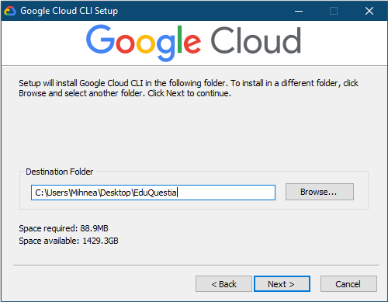

Iti faci cont pe <https://console.cloud.google.com/> (vei avea credit 300$ gratis timp de 90 de zile)

Activezi API-urile:

* <https://console.cloud.google.com/apis/library/aiplatform.googleapis.com>
* <https://console.cloud.google.com/apis/library/cloudaicompanion.googleapis.com>

Deschizi CMD-ul si accesezi path-ul folderului (de ex: C:\Users\Mihnea\Desktop\EduQuestia)

Apoi scrie in CMD:

* npm install express cors multer @google-cloud/vertexai fs path jsonwebtoken
* gcloud auth application-default login

Te loghezi cu contul de Google pe care ai si contul de Google Cloud La ce sa ai grija:

* Serverul pe care il accesezi pe Google Cloud (recomand europe-west3)
* ID-ul proiectului (poti face rost de el de pe  <https://console.cloud.google.com/>)

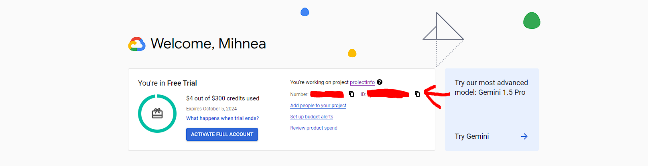Dupa ce termini de setat tot va trebui sa pui ID-ul proiectului in "server.js" si sa schimbi JWT_SECRET-ul.

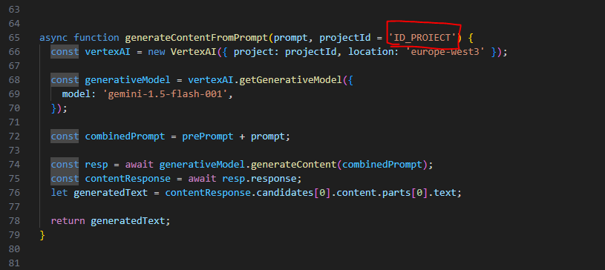

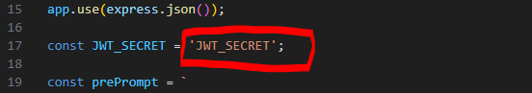

Apoi scrie in CMD: node server.js

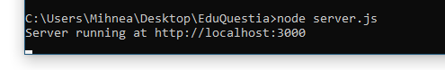

Pentru a putea creea Quizzuri/Lectii va trebui sa modifici rank-ul userului in users.json, din "Elev" in "Profesor

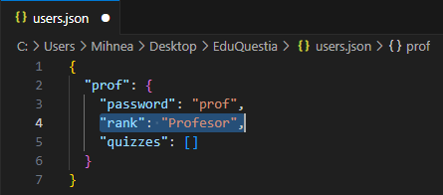

**-Utilizare site:**

In coltul din dreapta sus al siteului se afta butoanele de “Login” si “Sign Up”. Acestea sunt folosite pentru crearea unui cont, si logarea pe acel cont.



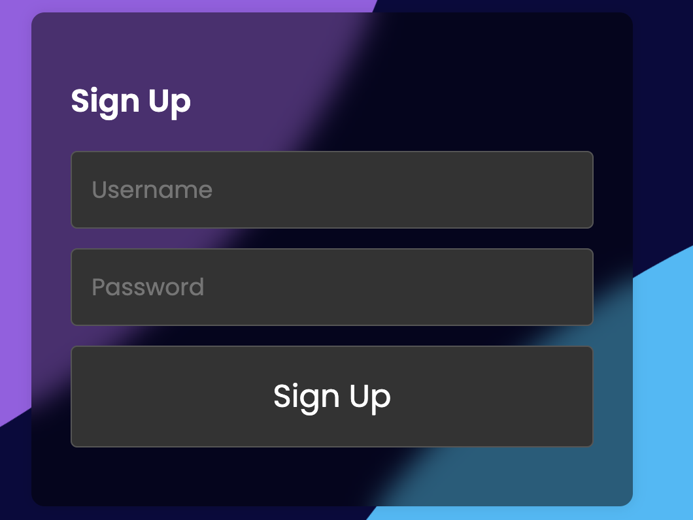Cele doua interfete de “Login” si “Sign Up” sunt asemanatoare, dar au utilizari diferite:

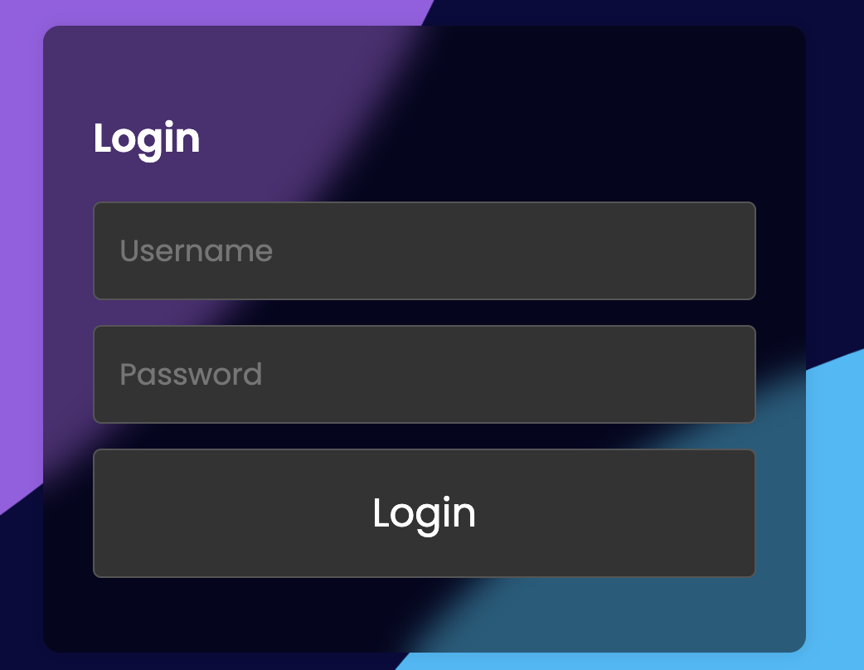

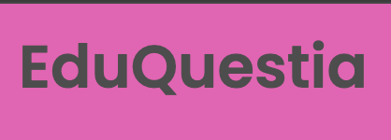In coltul din stanga sus se afla butonul de home (toate paginile au acest buton, inafara de pagina de home)

Pe pagina de home se afla cele 5 butoane principale:

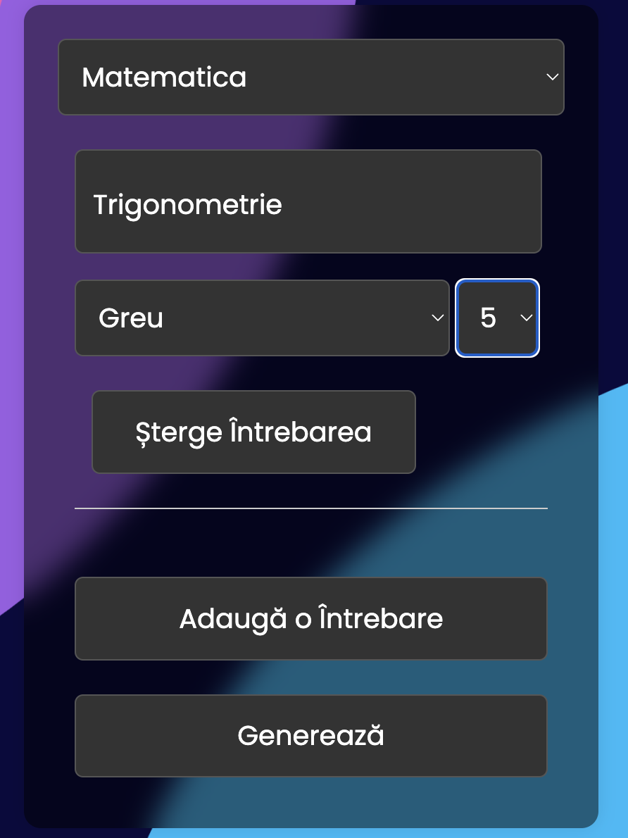Pe pagina de creare a quizzurilor se pot genera multiple intrebari, unde se poate specifica:

-Materia pentru care se genereaza quizzul

-O lista de cuvinte cheie ce ajuta AI-ul sa genereze intrebarea

-Dificultatea intrebarii  
-Numarul de raspunsuri pe care sa-l aiba intrebarea

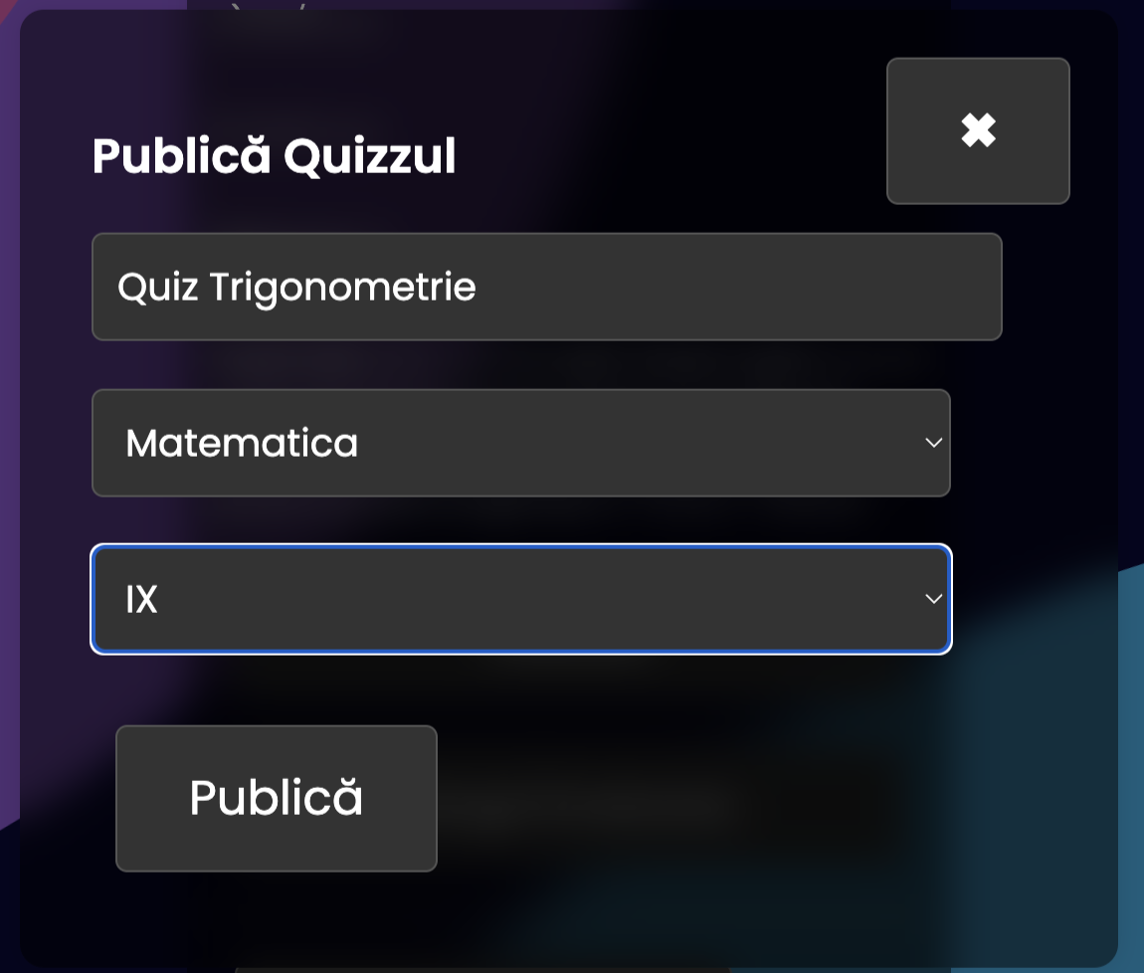Dupa generarea quizzului, acesta se poate publica, unde trebuie sa fie specificat titlul quizzului, materia pentru care a fost creeat si clasa pentru care este facut.

Pe pagina destinata uploadari lectiilor, utilizatorii pot publica lectii in format pdf :

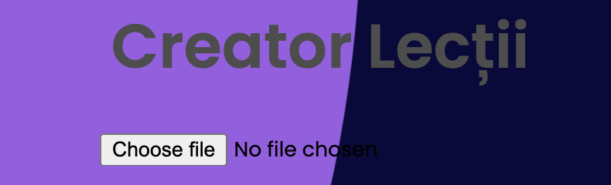

acestia aleg fisierul pdf apoi , apasa pe butonul de “Publica” din josul pagini :



**5.Bibliografie**

Bibliografie:

1.<https://www.w3schools.com/js/>

2.<https://nodejs.org/docs/latest/api/>

3.<https://jwt.io/>

4.https://cloud.google.com/vertex-ai?hl=en